**怒江值多少钱**

2016年11月29日媒体报道十三五国家能源计划中，怒江没有被列入十三五开发水电的“大盘子”中。这应该是中国公民社会经过十四年努力的结果。

有人用自然资本来测算，算出一头大熊猫值一亿六千万人民币。用这一算法其中包括了大熊猫的商业价值、物种价值、旅游价值和文化价值。

一片大森林，只有砍倒变成了木材，才有了经济价值。一条自由流淌的洁净河流，只有修坝发电，采石挖沙，才有了价值。而森林的功能如果用生态系统服务的价值来衡量，除了木材的价值，还有食品、净水、燃料、清洁空气、气候调节、保水固土、休闲娱乐等多种功能与价值。

一条河流，除了筑坝发电，还有水资源、净化水质、食品、气候调节、养份循环、休闲娱乐的价值与功能。

美国纽约州饮用的是穿城而过的哈德逊河的水。从2000年到2010年，只用15亿美元维护了上游的水源地，就解决了900万人口的用水。如果在纽约州建水厂，需要的基建费是60亿美元，还要花每年300万美元的运营费。

我们中国贵州，如果算自然资本的价值，比每年的GDP高出五倍。

1997年，澳大利亚经济学家康斯坦首次提出了“全球生态系统服务价值和自然资本”的学说。康斯坦认为，在GDP的产生破坏自然的过程中，这些自然资本还会越来越值钱。如果要按照自然资本价值来估算，这些价值不光是永续的，而且远远超过我们人类自创的价值。只可惜自然资本在我们现实的生活中，还没有被认真地估估价。

那么，如果用自然资本来测算，怒江值多少钱？

怒江，从2003年到2016年十四间，我去了17趟。

**“三江并流”区域是一部反映地球历史的大书**

怒江，现在是中国唯一一条没有被水电大坝截断的大江。怒江是世界自然遗产“三江并流”中的一条。2003年7月3日怒江与金沙江、澜沧江作为三江并流，被联合国教科文组织列入世界自然遗产名录。

“三江并流”被联合国教科文组织评为世界自然遗产时有这样一段评语：“三江并流”区域是一部反映地球历史的大书, 这里丰富的岩石类型、复杂的地质构造、多样的地形地貌不仅展示着正在进行的各种内外力地质作用, 而且蕴藏着众多地球演化的秘密, 是解读自古至今许多重大地质事件的关键地区。

怒江、澜沧江、金沙江之所以在藏、滇、川交界处，形成南北走向紧密并流的态势，是受印度板块东北缘接合带密集的近南北向的断裂带控制。在怒江州境内，怒江河谷近乎于一条直线，被夹峙在高黎贡山和碧罗雪山之间。

一位资深的联合国教科文组织官员，走近怒江后发出了这样的感慨：世界上很少有像“三江并流”这样的地区，汇集了如此众多的陆地地貌类型和自然美景。除“三江并流”奇观外，还有壮观的雪山冰川、险峻的峡谷急流、开阔的高山草甸、明澈清净的高山湖泊、秀美的高山丹霞、壮丽的花岗岩和喀斯特峰丛、多样的植被和生态景观,无不展示着这里独特的自然美。

国际自然保护联盟（IUCN）在提名“三江并流”为世界遗产地的评估里还有这样的评价：“这里的少数民族在许多方面都体现出他们丰富的文化和土地之间的关联：他们的宗教信仰、他们的神话、艺术等。”

中国是多民族的国家，有55个少数民族。中国的少数民族包括四大族群：狄羌族群，百越族群，百濮族群，苗瑶族群。用人类学家的语言，怒江流域是：“民族走廊”。什么是民族走廊，就是诸多民族和族群历史上频繁迁徙和流动的线路。中国55个少数民族在这条走廊上占了一大半。

**政府、媒体、民间环保组织在怒江**

中国媒体与中国环保NGO关注怒江，是因2003年7月国家环保部（当时还是国家环保局）一位官员告诉我：中国只剩下最后两条没有被大坝截断的大江了。而雅鲁藏布江水电工程即将开工，所以只有怒江了。

2003年9月3日，国家环境保护局在北京主持召开了“怒江流域水电开发与生态环境保护专家座谈会”。媒体与环保NGO第一次参加了由政府部门召开的有关江河开发的研讨会。来自动物学、植物学、地学、生态学、遗产地保护和水电部门等不同领域的30多位学者、官员发表了各自观点。大多数观点认为怒江大坝建设将会付出巨大的生态和社会成本现。

2003年9月4日，中央人民广播电台早间《新闻背景》节目播出了这次座谈会的相关内容。

2003年10月25日 ，在中国环境文化促进会第二届会员代表大会上，歌唱家郁钧剑，当选为中国环境文化促进会副主席后发言说：最近我听说怒江也要被修水电站了，现在中国只剩下两条生态江了，是不是我们该呼吁留住最后的生态江河。大会休息期间由民间环保组织绿家园志愿者和地球村发起签名“保护最后的生态大江－怒江”。62位知名人士和专家、学者、演员、记者在上面签上了自己的名字。

这是为留住自由流淌的怒江的第一份签名。后来被媒体广泛转载。怒江能否建大坝进入国内外媒体和公众的视线。

2003年11月26日－12月3日，在泰国举行的世界水坝大会。时任泰国总理他信给中国政府写信说：相信中国是一个负责任的大国，不会因自己的开发牺牲小国人民的利益。

2004年8月18日关注中国江河的几家民间环保组织共同倡导成立了“中国河网”。旨在将其办成一个集合众多非政府组织的力量、以保护中国江河生态系统为宗旨的一个环保民间组织联合体。其中也有政府官员和各大媒体的记者参与。

“中国河网”的建立，标志着民间环保组织合作机制的形成。并加强了中国江河保护中，国家环保局、媒体与民间环保组织间的合作。

2004年10月27日－29日，联合国、世界银行、中国发改委在北京共同主办“水电可持续发展大会”。在中国NGO的协助下，5名住在金沙江、澜沧江、怒江边的农民参加了这次国际会议。

**国家总理批示怒江**

2004年2月16日至24日，来自北京和云南的20名媒体人、环保志愿者和专家、学者，一起走进怒江，进行了为期9天的采风和考察。记者们在怒江期间接到国家环保局朋友打来的电话。电话中说：时任国家总理温家宝在发改委上报的怒江建十三级大坝的项目书上批示：“对这类引起社会高度关注，且有环保方面不同意见的大型水电工程，应慎重研究、科学决策”。

怒江行，记者、专家无不被怒江的大美所打动。中央电视台记者藏公柱说：住在大山里“光着屁股”的人，也许没有心情去研究穿衣的搭配？但这不证明他们就不懂。大自然对人类审美的影响，不是照本宣科，是山形的变化，是水色的转换，是动物的奔跑，是植物的轮回。

中国环境报记者熊志宏说：不管怎么说，这里人的生活是快乐的。走在怒江边，坐着溜索，喝着同心酒、泡着田间地头的温泉，烤着火塘里的炉火，开着我们的采访机，录着男男女女唱着山歌的那一刻，又那一刻，我们享受的不仅仅是生态环境的大美，更有自然和风土人情交织的情幔。

云南社会科学院民族学研究员黄光成这样解释“为什么怒江流域会有那么多少数民族”，民族学家的研究认为：河流、山脉的阻隔，使那里的山民产生了诸多的个性色彩。独具个性化的生活方式，又在那里天然设定了“民族走廊”的路线和通道。而江河冲刷的缓坡和平坝则成为民族融会的摇篮。这些都是丰富的文化和地土之间的关联。

回到北京后，专家、记者、志愿者开始筹备怒江摄影展。

3月14日是世界江河日，“情系怒江”的中英文网站上线。3月21日“情系怒江”摄影展在北京站附近的东单邮局开幕。

　　“这么大的展览就是国家林业局出面搞也要花很长时间，没想到民间组织这么快就搞好了！” 国家林业局高级工程师沈孝辉说。

“情系怒江”摄影展，几乎当时北京所有的民间环保组织都参与了摄影展的工作。

　　在云南怒江流域考察期间，沈孝辉就开始酝酿写出自己的提案，他想在全国两会期间将自己的议案找途径提交上去。在返京途中，经过环保志愿者反复讨论，两份提案脱胎而出。

　　两会期间，我们绿家园与自然之友一起成功地将议案提交给了全国人大代表何少苓和全国政协委员梁从诫。后来梁从诫先生告诉沈孝辉：“我的提案我没有报，把你的提案全报上去了！”沈孝辉说，听到这个话真的很感动。

　　在提案《保护天然大河怒江，停止水电梯级开发》中，沈孝辉提议：必须执行《中华人民共和国环境影响评价法》和《中华人民共和国水法》，否决《怒江中下游水电规划》。

“情系怒江”摄影展，在北京12所大学巡展。12所大学包括北京大学、清华大学、中国人民大学、中国地质大学、北京林业大学、中国矿业大学，，北京交通大学，北京化工大学，北京理工大学、北京外国语大学等。

2004年3月份，中央电视台《新闻调查》节目播出“怒江的选择”。

2004年9月，中科院植物所首席科学家蒋高明在温家宝批示后，受国家发改委之邀带着一组生态学家到怒江做怒江生态调查后告诉写出的报道中称：我的建议是“零方案”大坝一个也不能建。

《经济》杂志2004年第5期发表封面文章“怒江大坝突然搁置幕后的民间力量”；2004年5月20日《新闻周刊》“[怒江大坝工程暂缓背后的民间力量](http://www.baidu.com/link?url=77B3BYIuVsB3MpK1nOQXI6mQS7mLmAMuUJP4Fhem-MTBueuQCtNRJLK_L0VrHFc820NbNRdsBI1-fr0joU0mEq&wd=&eqid=de4c12060003acbb00000003583c0c50)”，都着重分析了怒江大坝的修与不修，中国公民社会所起到的作用和这些作用是怎么起到的。

**以媒体的视角行走“江河十年行”**

**2006年——2015年，绿家园志愿者发起了以媒体的视角记录中国西南六条大江的“江河十年行”。六条大江是四川的岷江、大渡河、雅砻江和云南的金沙江、澜沧江、怒江。那里现在都是中国水电开发的能源基地。那里的地质、生态、民族文化和沿江原住民的生活变化，“江河十年行”用十年的时间，以媒体的视角为中国的江河写了一部段断代史，包括怒江建坝博弈中的十年。**

在“江河十年行”的记录中：中国电力装机总容量截至2012年末已经超过10亿kw,达到10.6亿kw,超过美国成为世界电力大国。但是中国的年GDP只及美国的30%左右。

在“江河十年行”的记者行走中，怒江的博弈一再出现在中国世界各大媒体上。纽约时报的文章还得了当年的普利策新闻大奖。金沙江两个未经环评就开工的大坝被叫停。温家宝又两次批示怒江开发要科学研究，慎重决策。重庆小南海，长江三种珍惜鱼种的产卵地小南海，准备要修的电站被国家环保部取消。以至“江河十年行”最后一年在怒江听到好消息：怒江将建国家公园。

**100位村民调查**

2006年2月我和《中国水危机》作者马军一起在怒江边做了一百个怒江如果修电站的潜在移民调查。

那时，在一些学者的调查中说在怒江有75%的当地人愿意在怒江修水电站。

而在我们的调查中，愿意修水电站的当地人占99%。不过，接着问：你知道什么是水电站吗？有90%多的人说不知道。问不知道为什么愿意建呢？回答是：因为政府说好。

北京师范大学副教授陶传进对我们100个潜在移民调查数据进行分析后，得到的数据却又是这样的：移民对政府非常信任的占13.3%，较为信任的为19.1%。除上述比例之外，其他约2/3的人回答为“一般”、“怀疑”和“十分紧张”。其中约1/5的人处于“十分紧张”的状态。与现实的许可程度相比，86.1%的采访对象期望值偏高或大大高出。

对于当前的补偿标准，有效回答者中66.0%的移民表示较不满意或很不满意。满意与较满意的移民仅占12.0%。其中“政府强迫，不得不搬”的回答，占总数的59.6%。除此之外，另外两类人搬迁的原因是：“这是国家的利益，还是得搬”，占9.6%；“大家都要搬，自己也得搬”，占5.3%。

在移民心目中，电站建设将使移民受益还是受害？肯定受害：41.3%；可能受害：33.2%；说不清：19.1%；可能受益+肯定受益：6.4%。

**怒江大坝的建设者**

在怒江采访时，我们一直没有打扰正在勘探施工的人，因为我们知道那也是他们的工作。2006年2月，当我们在写着马吉水电站的牌子前拍照时，一位穿着工作服的中年人，走过来主动和我们搭话，他告诉我们自己是水电勘探工地的包工头。

和他聊了一会儿后我们发现，关于怒江他竟和我们有着很多同感。他说地质勘探是他的饭碗，全国各地快跑遍了，像怒江地质条件这么特殊，十米就是不同的岩层带的地方，他还从没遇到过。他还说，一年前来时那么绿的江水，现在越来越难看到了，真的可惜。

在松塔，另一位工程技术人员和我们说的是：我知道很多专家呼吁不应该在怒江建电站。怒江，从它的字面意义看，声音比较大，比较壮观。坝修起来以后水位就要抬升。三个台阶，13个电站，这样一来，就看不到水流，只能看到湖了。

这位工程技术人员有些焦急地说：目前世界上还没有国家在覆盖层这么深的地方建300米大坝。什么叫覆盖层？就是泥石流，滑坡的堆积物。松塔已经选的两个坝址都不合适，可能还要再选两个地方。不停地选，就要不停地把险峻雄伟的峭壁都炸掉？现在很多已经都毁掉了，没有了。

这位工程技术人员还告诉我们：因为江边路险，他进驻怒江考察的10个月里，为建电站修的路上，泥石流，滑坡等事故中，已有20多个人意外死亡。

**国家公务员考试题**

2**008**年国家公务员考试《申论》真题共分四小题，题目提供了十几段关于怒江水电站及国外水电站的相关资料，要求考生回答如下问题：

　　一、对于怒江开发水电资源问题存在重大争议、重大争议的焦点是什么？支持和反对的理由各是什么？500字，15分；

　　二、根据给定材料分析对于搞好水电资源开发有何重要启示，200字，20分；

　　三、某职能部门对于反对开发怒江水电资源的意见进行了答复，请问该答复存在的明显点问题是什么？应该如何修补？500字，25分；

　　四、以人与自然为主题进行论述，要求对某种错误倾向进行阐述，并给予澄清。1000-1200字，40分。

有意思的是，在点评试题中，意见发生了严重的分歧。新京报记者写文对不同观点进行了报道。

　　一种观点认为“考题时政化令人担忧”。

　　中国人民大学公共管理学院行政管理学系主任毛寿龙教授认为：该题目与政治或时事联系太紧，而把公务员试题政治化或时事化并不是一个好的思路，“非常有害”。他主张“考试归考试，时政归时政，政治与考试分开”。

　　另一种观点认为：“公务员考试必须涉及时事”。

　　华图公务员北京校副校长认为，今年的申论考试“不是新八股”

　　与毛寿龙的观点相反，华图公务员北京校副校长任东则认为，由于国家公务员考试的政治色彩更浓一些，考生将来都要进入国家公务员队伍中去，所以要对他们有一定的政治立场和政治敏锐性的要求。这就要求国家公务员考试中要涉及时事或政治。

**来自两位怒江边年轻人的忧虑**

一位傈僳族年轻人向采访他的记者提问：等到只有在填表的时候才写上我是傈僳族，那还叫傈僳族吗？

这位年轻人说：山上的老百姓，可能比我们想得还要穷，可是他们每一天都很乐观，很积极地面对生活。或许他们一年四季连肉都吃不上，但依然天天唱歌，天天跳舞，天天喝酒，这就是他们的文化，他们的生活还把家园保护下来了。让大山，大江的自然风貌代代相传。

这位年轻人说，现在无论是在中国还是在世界上，生态破坏越来越严重，文化也消失了很多。但我们傈僳族大江边自然生态和文化传统保存得还很完整。那里有傈僳族最传统的“沙滩埋情人”、有澡堂会，整个村子的人都去。我们这里的人把冬天的怒江形容成女人，漂亮，温柔。把夏天的怒江形容成男人，强悍、勇猛。我们这的人问起来会唱多少歌会说：树上的叶子有多少，我就会唱多少歌。会跳多少舞，江边的沙子有多少，我就会跳多少舞！可是开发了大型水电以后，水平面就要上升，沙滩就要被淹没，高山平湖水的颜色还能有冬夏之分吗？真的不希望以后自己的子孙问起我们这里的大江原本是什么样子时，只能翻着相册，指着照片告诉他们，什么是急流，什么是沙滩。如果真的是那样，那不是我们最值得骄傲的东西的消失，又是什么？

这位年轻人说，在我们这里大搞开发的人认为我们这儿的自然生态，文化传统不重要，我们的生活太穷了。可我接触的到我们家乡来的外国游客，他们都特别，特别羡慕我们有这么漂亮的蓝绿色的大江，雄伟的大山。

家住怒江边的藏族青年阿洛说的是“建电站说是为国家做贡献，直接影响着国家的建设。我们老百姓也是国家的老百姓，影响了我们的生存也就是影响了国家吧？”

阿洛还说：“如果真的把那些规划的电站全部建起来，我们怒江的民族就要消失了。现在我们吃的用的都是以前我们祖祖辈辈耕种下来的，以后我们搬去别的地方了，这些祖祖辈辈的东西就没有了。

怎么能留住我们文化，我们的传统，我们现在的生活方式，这对留住怒江的自然很重要。”

**《水电发展“十三五”规划》中没有怒江水电开发**

2016年1月30日。云南省委书记李纪恒在接受凤凰卫视主持人吴小莉采访时表示，怒江不再开发小水电，要建国家公园。

2016年3月9日，云南省委书记李纪恒在全国“两会”中回答记者提问时再次表示：“我敬请同志们注意我的话，再过5年到10年，怒江作为全世界旅游目的地，它会成功的，将会超过美国的科罗拉多大峡谷。

2016年夏天，“十三五”能源规划里，关于怒江的水电开发写的是适度开发。随后，我们几家民间组织继续上书了国家总理，找到了中国环境规划院，也坐在了国家发改委能源局的办公室里。我们认为怒江适度开发也值得商榷。

2016年11月29日各大媒体报道：“《水电发展“十三五”规划》水电装机容量增速大幅放缓。目前国内尚未开发的水电多集中在开发条件较差、难度较高的大江大河上游,比如金山江、雅砻江和大渡河等”。

怒江，不在“十三五”的能源规划中。

1亿6千万人民币，一头大熊猫已经有价，为怒江估价的日子应该也不会远，我坚信。

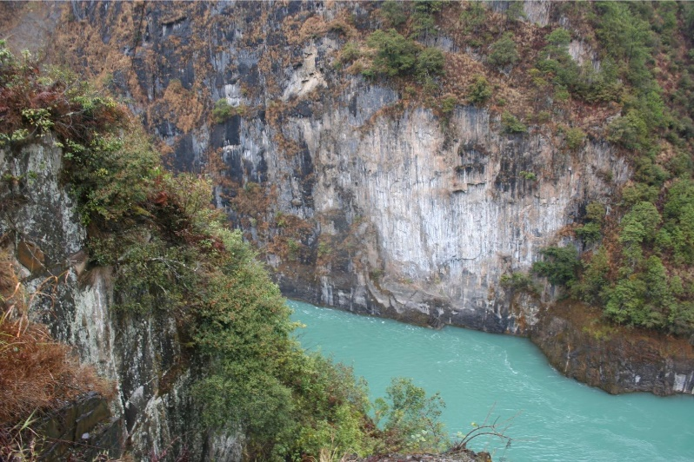

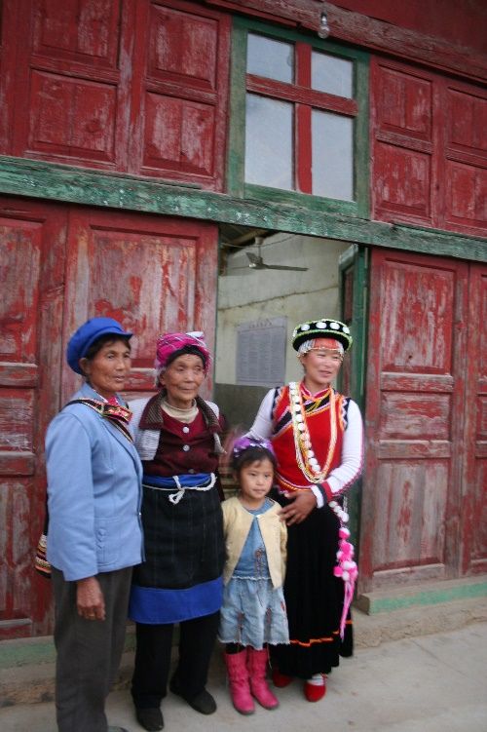怒江边四代人用僳僳语唱赞美诗

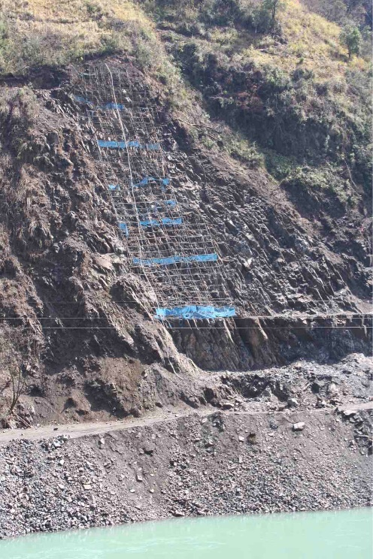修电站的前期勘探

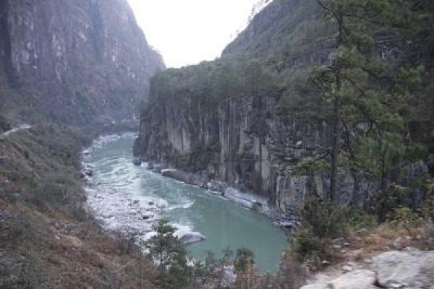 怒江峡谷

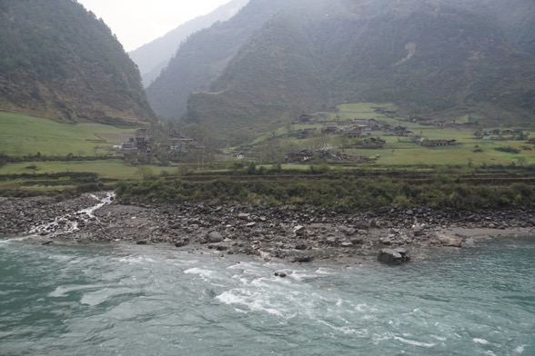 家住怒江边雾里村

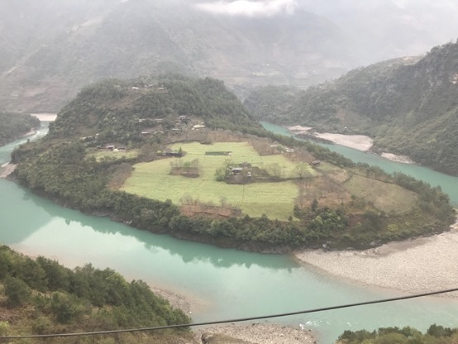 怒江第一湾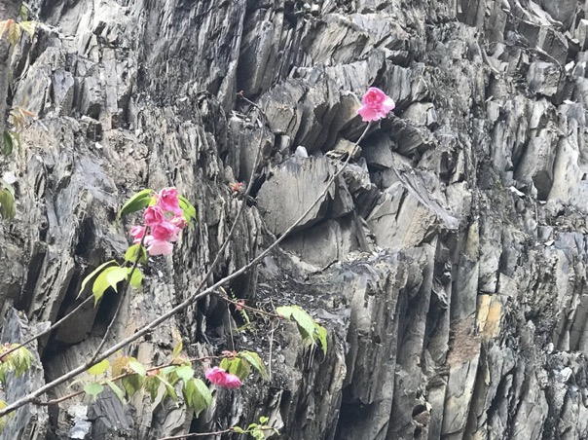 怒江边的页岩和小花

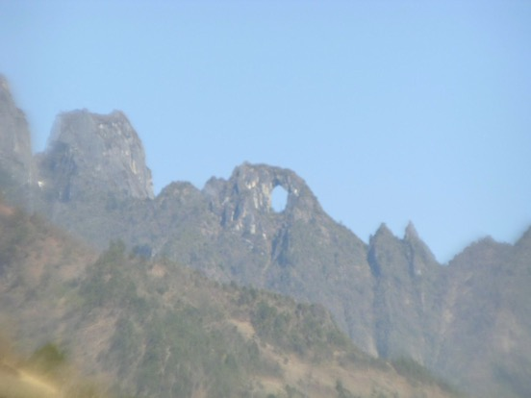 怒江边高黎贡山上的石月亮

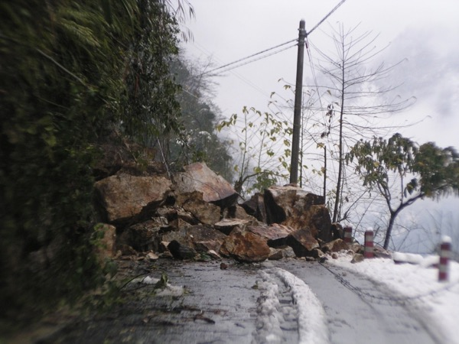

在怒江边的路上，随时都会有这样的大石头拦在路上

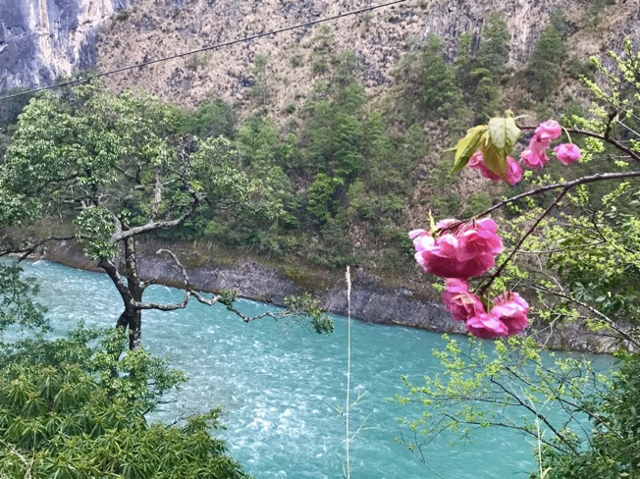

怒江的春天

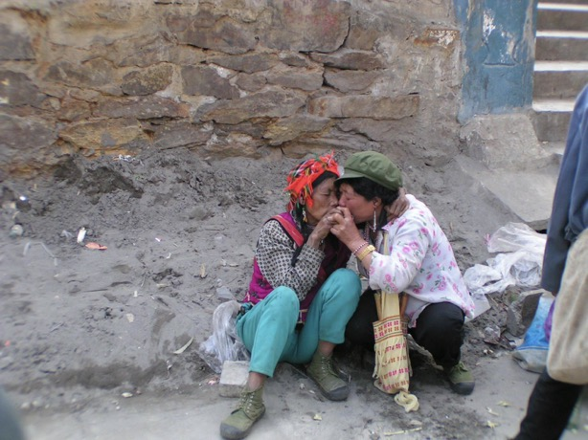

怒江边的老乡赶集后要喝同心酒，表示生活中谁也离不开谁

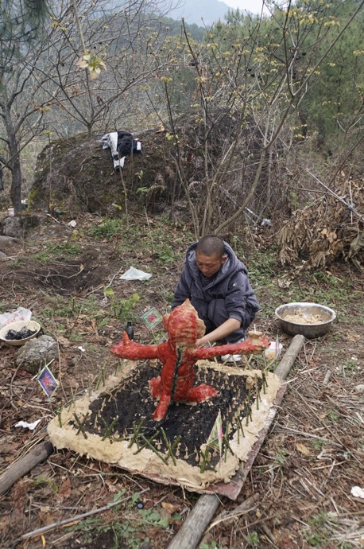

怒江边桃花节制作桃花女仙的可不是一般的人，是要传承的

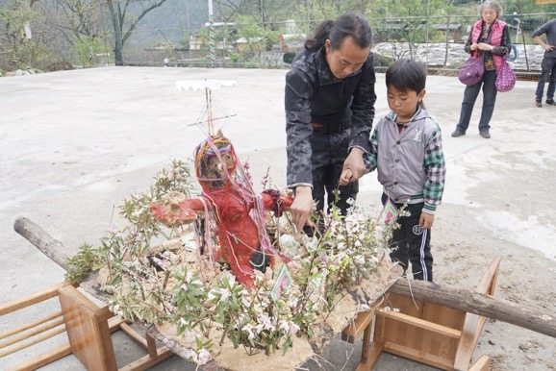

信仰从小进入心灵

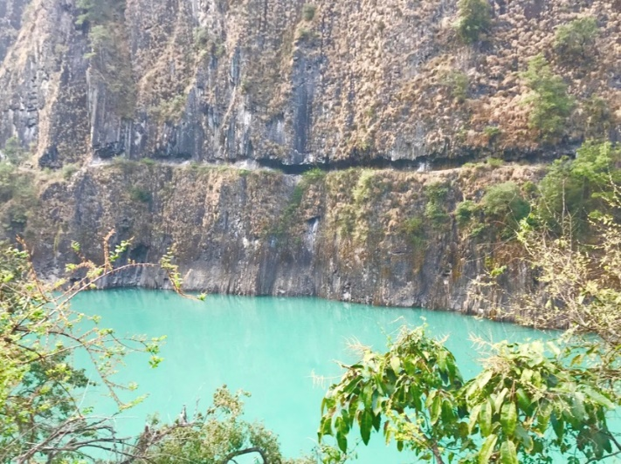

怒江边的茶马古道

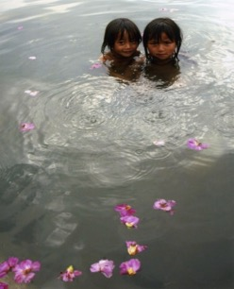 温泉里的傈僳族小姑娘

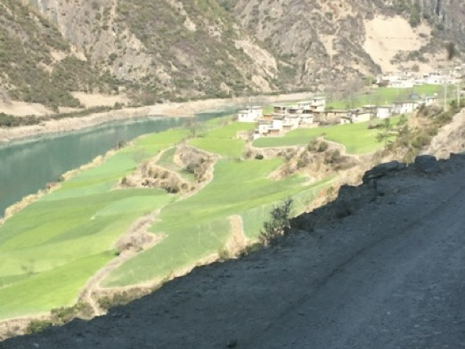 怒江边的怒族村

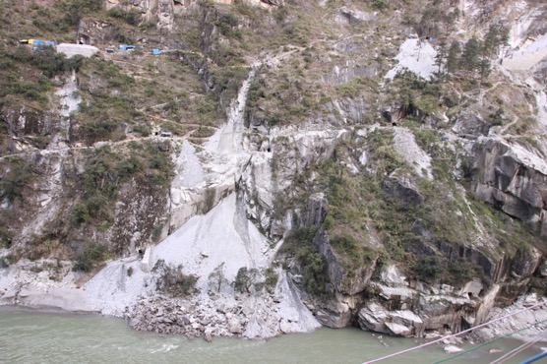

勘探地质如果太破碎，再从上坝址凿到中坝址，下坝址，千万年形成的地质奇观

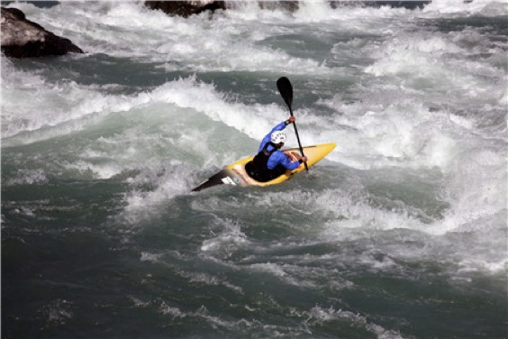

国家队在怒江边准备2008北京奥云会

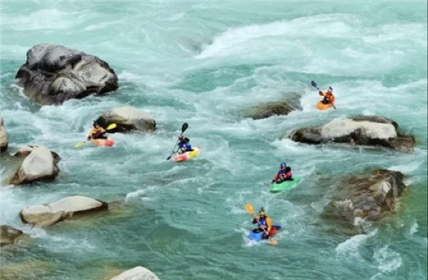

比赛完了还玩儿不够

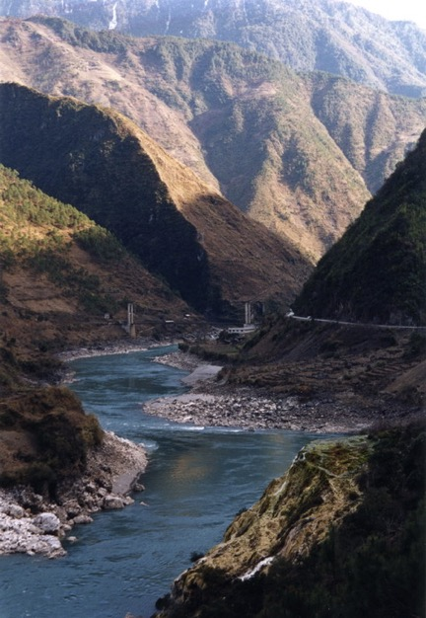 怒江大峡谷

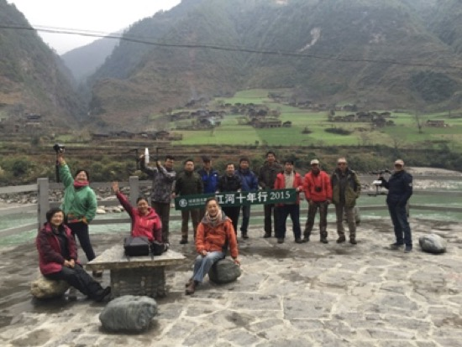

江河十年行在怒江